ODDZIAŁ PTTK W JASTRZĘBIU ZDROJU

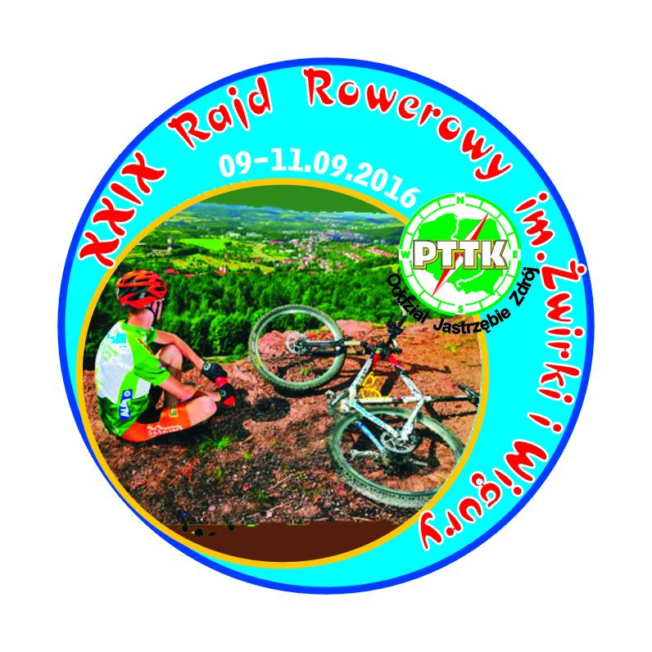
ODDZIAŁOWA KOMISJA TURYSTYKI KOLARSKIEJ
przy współpracy i pomocy Euroregionu „Śląsk Cieszyński”,
Szkoły Podstawowej nr 19 w Jastrzębiu Zdroju
oraz Klubu Turystyki Rowerowej PTTK "Wiercipięta"
ZAPRASZA TURYSTÓW KOLARZY NA
XXIX KOLARSKI RAJD IM. ŻWIRKI I WIGURY
w dniach 09-11.09.2016
CEL RAJDU:
- uczczenie 84 rocznicy śmierci sławnych lotników Żwirki i Wigury;
- popularyzacja turystyki rowerowej jako formy aktywnego wypoczynku;
- propagowanie roweru jako pojazdu ekologicznego;
- poznawanie oznakowanych szlaków rowerowych regionu;
- poznawanie walorów krajoznawczych, historii i zabytków Euroregionu „Śląsk Cieszyński”
WARUNKI UCZESTNICTWA:
W rajdzie mogą brać udział turyści indywidualni oraz drużyny zgłoszone przez koła, kluby (kierownikiem drużyny powinien być doświadczony turysta rowerowy); młodzież do lat 18 może brać udział pod opieką pełnoletniego opiekuna; każdy uczestnik powinien posiadać dowód osobisty lub paszport
wszyscy-dobry humor rajd odbędzie się bez względu na pogodę
PROGRAM RAJDU
09.09.2016 (piątek) zakwaterowanie osób przyjezdnych od godz.17⁰⁰ – szkoła
podstawowa nr 19 ul. Opolska
SOBOTA 10.09.2016
9⁰⁰ plac przy szkole podstawowej nr 19; przyjmowanie uczestników i wydawanie świadczeń
9³⁰ otwarcie rajdu
10⁰⁰ wyjazd na trasę proponowaną przez organizatorów, do Cierlicka (Czechy) - ok. 40km
15⁰⁰ przejazd do miejsca zakwaterowania w Cierlicku (Dom Polski, swoje karimaty + śpiwory. Odp.10zł.)
16³⁰ konkursy sprawnościowe i Krajoznawcze, rozdanie nagród
ok.18⁰⁰ ognisko i pieczenie kiełbasek
NIEDZIELA 11.09.2016
9⁰⁰ zwiedzanie izby pamięci w Domu Polskim
11⁰⁰ udział we mszy świętej na Kościelcu, składanie wieńców pod pomnikiem na Żwirkowisku, zakończenie rajdu, powrót indywidualny lub grupowy (prosimy o udział wszystkich uczestników rajdu )
ŚWIADCZENIA :
1. znaczek rajdu
2. odcisk okolicznościowej pieczątki
3. obsługa przodownicka
4. dyplom dla drużyny
5. nagrody dla zwycięzców konkursów; puchar dla najliczniejszej klubowej drużyny,
najstarszego uczestnika, najmłodszego jadącego samodzielnie rowerem
6. poczęstunek przy ognisku
ZGŁOSZENIA:
- uczestnicy zgłaszają swój udział na kartach zgłoszeń do 11.08.2016r.
- zgłoszenia prosimy przekazywać na adres: Oddział PTTK Jastrzębie Zdrój ul. Harcerska 14b, 44-335 Jastrzębie Zdrój ; e-mail : pttkjz@jasnet.pl
ODPŁATNOŚĆ :
- wpisowe; członkowie PTTK 15zł.,młodzież szkolna 10zł (do 18lat), pozostali 17zł.(po terminie 20zł); nocleg w Czechach 10 zł. (płatne w dniu rajdu)
- opłatę na świadczenia należy uiścić w kasie oddziału lub przelewem na konto
Oddziału PTTK w Jastrzębiu Zdroju 33 8470 0001 2001 0000 1414 0001 z dopiskiem RZiW
OBOWIĄZKI UCZESTNIKÓW :
- uczestnicy biorą udział w rajdzie na własną odpowiedzialność. Członkowie PTTK z aktualnie opłaconymi składkami członkowskimi posiadają w ramach tych składek ubezpieczenie NNW.
- każdy uczestnik ubezpiecza się we własnym zakresie od następstw nieszczęśliwych wypadków
- organizatorzy nie ponoszą odpowiedzialności za szkody wynikłe w stosunku do uczestników rajdu oraz osób trzecich
- zgłoszenie do udziału w rajdzie oznacza zapoznanie się z regulaminem rajdu
Organizatorzy nie zwracają wpisowego w przypadku nie zgłoszenia na miejscu zbiórki lub wycofania się z rajdu.
ODPOWIEDZIALNY ZA PRZEPROWADZENIE TRASY Kol. Mariusz Bieńkowski
SERDECZNIE ZAPRASZAMY
ORGANIZATORZY
KOMANDOR RAJDU; Kol. Andrzej Chełmiński
Bliższych informacji udzielą Kol. Kol. Mariusz Bieńkowski (tel.692755648), Andrzej Chełmiński (tel. 609438214)

